《安全评价报告信息公布表》
机构名称 | 重庆市安全生产科学研究有限公司 |  |  |  |  | 资质证号 |  |  |  | APJ-（渝）-001
委托单位 | 日喀则市掌山烟花爆竹销售有限公司
项目名称 | 日喀则市掌山烟花爆竹销售有限公司烟花爆竹储存库安全现状评价
项目类别 | □预评价 ■现状评价 □验收评价 □其他
所属业务类别 |  | 烟花爆竹库房评价
安全评价过程控制情况
安全评价项目管理 | 项目组组长 |  |  |  | 技术负责人 |  |  |  |  |  | 过程控制负责人
安全评价项目管理 | 钟 兢 |  |  |  | 蔡治勇 |  |  |  |  |  | 冯皓
编制过程 | 报告编制人 |  |  | 报告提交日期 |  |  |  | 报告审核人 |  |  |  | 报告审批人
编制过程 | 李 伟 |  |  | 2024.6 |  |  |  | 常鹏程 |  |  |  | 徐茂
姓 名 | 认定专业 |  | 安全评价师从业识别卡/证书编号 |  |  |  |  | 注册安全工程师  注册证号 |  |  |  |  | 是否专职
钟兢 | 电气专业 |  | 1700000000201054 |  |  |  |  |  |  |  |  |  | 是
段美满 | 火炸药 |  | 1600000000200420 |  |  |  |  | 55120132547 |  |  |  |  | 是
李伟 | 机械 |  | 1800000000201223 |  |  |  |  | \ |  |  |  |  | 是
田祖伟 | 安全 |  | 1700000000301781 |  |  |  |  |  |  |  |  |  | 是
蔡治勇 | 火炸药、安全 |  | 0800000000102949 |  |  |  |  | 55080052964 |  |  |  |  | 是
冯 皓 | 机械、化工机械 |  | 1600000000201291 |  |  |  |  | 55130140330 |  |  |  |  | 是
常鹏程 | 安全 |  | 1500000000301834 |  |  |  |  |  |  |  |  |  | 否
项目简介 | 项目简介：日喀则市掌山烟花爆竹销售有限公司成立日期：2012年11月28日；公司类型：有限责任公司；住所：西藏自治区日喀则市桑珠孜区青岛路统战部旁边商品房；法定代表人：朱自山；注册资本：拾万元整；经营范围：烟花爆竹的零售批发。日喀则市掌山烟花爆竹销售有限公司储存仓库位于日喀则市桑珠孜区甲措雄乡联卓村，坐标（29°13′00″N、88°57′36″E）。储存烟花爆竹 C D 级烟花  2021年11月2日取得日喀则市行政审批和便民服务局颁发的烟花爆竹经营销售许可证（2021-001）有效期：2021年11月1日至2024年11月1日。  现场勘查照片：  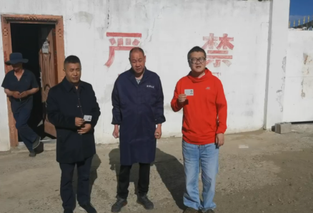
现场开展工作情况 | 勘验人员 |  | 勘验时间 |  |  |  | 勘验任务 |  | 勘验中的问题
现场开展工作情况 | 钟 兢 |  | 2024.06.12 |  |  |  |  |  | 见《整改意见回复表》

